**PROPOSAL PEMBUATAN APLIKASI PORTAL BERITA BERBASIS WEB DAN ANDROID**

Proposal ini Diajukan Untuk Memenuhi Tugas Web Dinamis

Disusun oleh :

**Ahnaf Fauzan R**

**Alika Khansa F**

**Putri Defa Y**

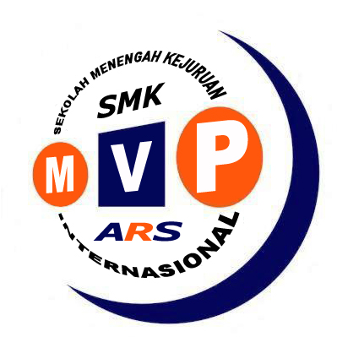

**SEKOLAH MENENGAH KEJURUAN**

**MULTI VOCATIONAL PLATFORM ARS INTERNASIONAL**

**Jl. Sekolah Internasional 1-6, Antapani-Bandung**

**2020**

# KATA PENGANTAR

Puji serta syukur kita panjatkan kehadirat Allah SWT yang telah memberikan rahmat serta hidayah-Nya kepada kita semua, sehingga kita diberikan kekuatan dan kesehatan untuk berpartisipasi dalam kegiatan Belajar Dari Rumah (BDR).

Dalam kegiatan BDR ini kami selaku siswa dari SMK MVP Ars Internsional banyak mendapatkan pengalaman dan pelajaran yang bisa diambil dari pembelajaran yang telah dilaksanakan sebelumnya, dengan begitu kami banyak mendapatkan wawasan tambahan mengenai Aplikasi. Dalam bidang Pemograman kami akan mencoba untuk membuat aplikasi yang bertemakan portal berita.

Dengan tema aplikasi yang kami buat ini kami beri nama portal beritayang dirancang dengan menggunakan Laravel dan android. Portal berita ini akan dijelaskan lebih rinci dalam proposal mulai dari latar belakang, software yang digunakan, desain, flowchart, anggaran biaya dan kelebihan dan kekurangan pada aplikasi portal berita.

Namun sebelum itu saya selaku penulis proposal ingin meminta maaf apabila ada kesalahan penulisan atau kata pada proposal.

Bandung, Oktober 2020

Penulis

# DAFTAR ISI

KATA PENGANTAR i

DAFTAR ISI ii

DAFTAR GAMBAR iv

DAFTAR TABEL v

BAB I PENDAHULUAN 1

1.1. Latar Belakang 1

1.2. Identifikasi Masalah 1

1.3. Maksud dan Tujuan 1

1.3.1. Maksud 1

1.3.2. Tujuan 1

BAB II LANDASAN TEORI 2

2.1. Konsep Dasar/Teori 2

2.1.1. MySQL 2

2.1.2. Basis Data 2

2.1.3. Flowchart 2

2.2. Software 4

2.2.1 Android Studio 4

1.1. 5

BAB III PEMBAHASAN 5

3.1 . Pembuatan Aplikasi 5

3.1.1. Perancangan Bagan Alur 5

3.2 . Spesifikasi Proses dan Layout Rancangan Sistem Usulan 2

3.2.1. Design 2

3.3. Jenis Kegiatan 1

3.4 . Anggaran Dana 1

3.5. Siswa 1

BAB IV PENUTUP 1

4.1. Kesimpulan 1

4.2. Saran 1

# DAFTAR GAMBAR

Gambar 2.2 Android Studio 4

Gambar 3.1 Flowchart 5

Gambar 3.2. Erd 1

Gambar 3.3. Diagram Pohon 2

Gambar 3.4. Design 1

Gambar 3.5. Jadwal Proyek 3

# DAFTAR TABEL

Tabel 2.1 *Simbol flowchart* 3

**BAB** **I**

# BAB I PENDAHULUAN

## Latar Belakang

Kemajuan teknologi adalah sesuatu yang tidak bisa kita hindari dalam kehidupan ini, karena kemajuan teknologi akan berjalan sesuai dengan perkembangan zaman. Untuk saat ini smartphone lebih berkembang dan sangat diminati oleh masyarakat karena beragam fitur daya tarik tersendiri bagi masyarakat penggunanya. Salah satu sistem operasi mobile yang sangat diminati adalah sistem operasi Android dan Web.

Android merupakan salah satu sistem operasi yang banyak digunakan pada saat ini. Smartphone berbasis Android sangat membantu user dalam melakukan berbagai aktivitas seperti berbelanja online, berkomunikasi, presentasi, dan masih banyak lagi. Android adalah salah satu sistem operasi berbasis linux yang dirancang untuk perangkat seluler dengan layar sentuh seperti smartphone atau computer tablet.

Android mempunyai kelebihan dibanding sistem operasi mobile phone atau smartphone lainnya, salah satu kelebihan Android adalah bersifat open source code sehingga memudahkan para pengembang untuk menciptakan dan memodifikasi aplikasi atau fitur – fitur yang belum ada pada sistem operasi Android sesuai dengan keinginan mereka sendiri. Untuk memenuhi kebutuhan dan tuntutan diatas penulis mencoba membuat program aplikasi bank mini menjadi program aplikasi untuk smartphone berbasis Android.

Website (web, web page, site, situs) adalah tempat sentral dimana *web pages* (halaman) disimpan. Halaman

Tersebut mengandung konten atau isi dari website. Home(page laman) adalah halaman utama dimana seluruh konten saling terhubung. URL adalah alamat website , untuk mengakses alamat web tersebut anda membutuhkan web browawr.

Portal berita merupakan sebuah aplikasi yang berisikan informasi fakta secara *realtime*. Aplikasi ini berguna untuk memberi informasi tentang berita terbaru yang ada di sekitar kita. Sehingga pengguna tidak perlu datang ke lokasi tempat kejadian peristiwa tersebut.

Berdasarkan uraian-uraian tersebut diatas, maka penulis menyusun sebuah proposal yang berjudul “**PEMBUATAN APLIKASI PORTAL BERITA BERBASIS WEB DAN ANDROID”**.

## Identifikasi Masalah

Berdasarkan uraian dari latar belakang tersebut di atas, maka penulis mengindentifikasi masalah sebagai berikut :

1. Bagaimana pembuatan aplikasi portal berita?
2. Bagaimana cara kerja aplikasi tersebut?
3. Apa manfaat dari aplikasi tersebut?

## Maksud dan Tujuan

### Maksud

Maksud dari proposal ini untuk memenuhi syarat penilaian web dinamis belajar dari rumah (BDR).

### Tujuan

Tujuan dari proposal ini diantaranya:

1. Untuk menerapkan teori yang telah didapatkan dari pembelajaran web dinamis yang di berikan oleh pemateri
2. Sebagai salah satu syarat penilaian BDR

**BAB II**

# BAB II LANDASAN TEORI

## Konsep Dasar/Teori

### MySQL

**Menurut Arief (2011d:152)** menyatakan bahwa **“*MySQL****adalah salah satu jenis database server yang sangat terkenal dan banyak digunakan untuk membangun aplikasi web yang menggunakan database sebagai sumber dan pengolahan datanya*”.

### Basis Data

Menurut Nugroho Adi (2005) Dalam bukunya yang berjudul Konsep Pengembangan Sistem Basis Data menyatakan *bahwa* “Basis data merupakan salah satu bagian dari sistem informasi secara keseluruhan.”

### Flowchart

*Flowchart* adalah urutan proses kegiatan yang digambarkan dalam bentuk simbol. *Flowchart* (bagan alir) juga didefinisikan sebagai diagram yang menyatakan aliran proses dengan menggunakan anotasi- anotasi semisal persegi, panah, oval, wajik dll. Melalui flowchart, kita bisa melihat langkah - langkah proses secara mendetail, lengkap dengan

aktivitas yang terjadi. *Flowchart* banyak dipergunakan sebagai alat komunikasi dan dokumentasi.

**Tabel 2.1** *Simbol flowchart*

|  |  |  |  |
| --- | --- | --- | --- |
| **NO** | **SIMBOL** | **NAMA** | **FUNGSI** |
| 1 |  | Terminator | *Start* atau *end* program |
| 2 |  | Arah aliran | Aliran proses pada program |
| 3 |  | Proses | Proses secara *computing* |
| 4 |  | *Preparation* | Inisialisai atau pemberian nilai awal pada variabel atau deklarasi |
| 5 |  | *Input* atau *output*  data | Proses *input* atau *output* data secara manual |
| 6 |  | *Predefined process*  (subprogram) | Proses  Subprogram |
| 7 |  | *Decision*  Atau Kondisi | Penyeleksian  Atau percabangan |
| 8 |  | *On page*  *Connector* | Menghubungkan bagian flowchart yang terpisah pada satu halaman |
| 9 |  | *Off page*  *connector* | Menghubungkan bagian *flowchart* yang terputus pada halaman berbeda |

## Software

### Android Studio

**Menurut** (Hohensee, 2014, pp. 1)menyatakan bahwa “Android Studio adalah Integrated Development Environment (IDE) untuk mengembangkan aplikasi Android. Android Studio berbasis pada “IntelliJ IDEA” Java-IDE dari Jetbrains dan diperkenalkan oleh Google. Android Studio ini diumumkan pada Mei 2013. “



Gambar 2.2 Android Studio

**BAB III**



## 

# BAB III PEMBAHASAN

## . Pembuatan Aplikasi

Menurut kbbi menyatakan bahwa “Pembuatan berasal dari kata dasar “[*buat*](https://lektur.id/arti-buat/)*”*. Pembuatan memiliki arti dalam kelas nomina atau kata benda sehingga pembuatan dapat menyatakan nama dari seseorang, tempat, atau semua benda dan segala yang dibendakan”

### Perancangan Bagan Alur

1. **Flowchart**

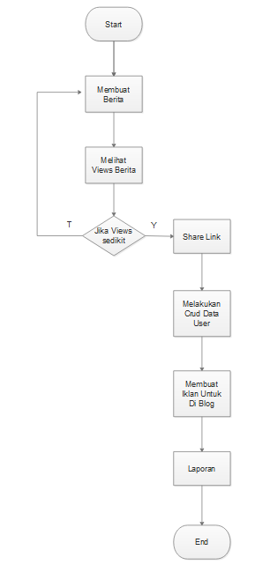

Gambar 3.1 Flowchart

1. **Erd**

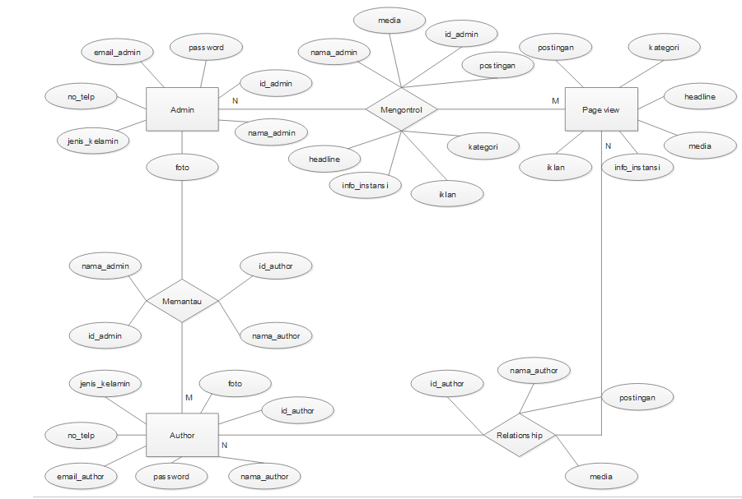

Gambar 3.2. Erd

1. **Diagram Pohon**

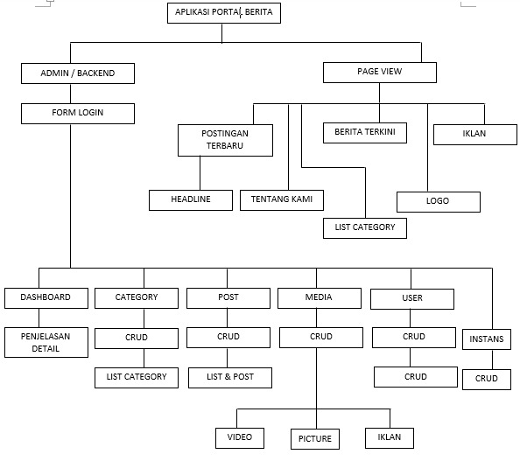

Gambar 3.3. Diagram Pohon

Dengan diagram pohon diatas aplikasi portal berita yang kami buat memiliki alur kerja aplikasi seperti berikut:

1. Admin

halaman pertama yang akan ditampilkan pada aplikasi yang kami buat ini yaitu form login, ketika kalian sudah login kalian dapat melihat halaman dashboard, ketika kalian membuka halaman dashboard ini kalian akan membuka halaman penjelasan secara detail. Halaman yang ke 2 yaitu category, didalam halaman ini kalian akan ada halaman crud dan list category. Halaman yang ke 3 yaitu post, di dalamhalaman ini akan ada crud ,list dan post. Halaman yang ke 4 yaitu media, ketika kalian membuka halaman ini kalian akan dialihkan kehalaman crud dan bisi mengcrud video,picture dan iklan. Halaman ke 5 yaitu user , ketika membuka halaman ini kalian akan dialihkan kedalam halaman crud dan jika kalian membuka halaman crud itu kalian akan diarahkan kembali ke halaman crud selanjutnya. Halaman yang terakhir yaitu ada instansi didalamhalaman ini kalian dapat mengcrud data.

1. Page view

Halaman pertama yang akan ditampilkan dari pageview yaitu postingan terbaru,jika kalian membuka halaman ini kalian akan membuka halaman headline. Halaman ke 2 yaitu halaman tentang kami. Halaman ke 3 yaitu list category. Halaman ke 4 yaitu berita terkini. Halaman ke 5 yaitu logo, dan halaman terakhir yaitu iklan.

1. Author

Pada author ini hanya bisa mengakses membuat postingan, edit profile kita sendiri dan bisa mengakses media yaitu foto dan video.

## . Spesifikasi Proses dan Layout Rancangan Sistem Usulan

### Design

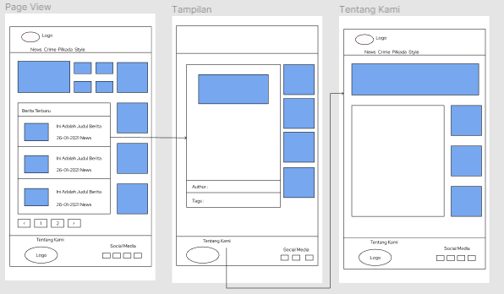

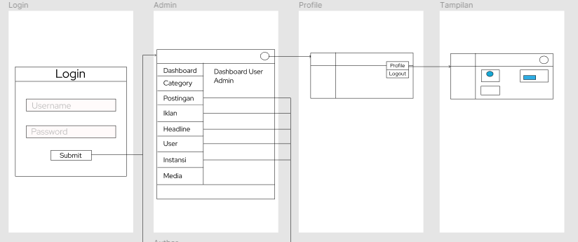

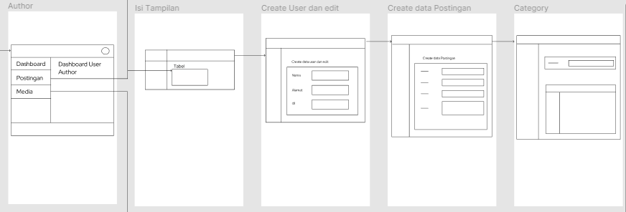

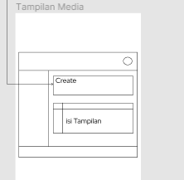

Gambar 3.4. Design

## Jenis Kegiatan

Kegiatan ini bertujuan untuk memenuhi tugas web dinamis belajar dari rumah (BDR)*.* Dalam kegiatan ini siswa mengikuti pembelajaran daring yang berisikan materi web dinamis dan siswa bekerja tim.

## Anggaran Dana

**Tabel 2.3** Data Anggaran Dana

|  |  |
| --- | --- |
| **Nama Aplikasi** | **Harga** |
| Portal Berita Berbasis Web | Rp.17.500.000,- |
| Portal Berita Berbasis Android | Rp. 17.000.000,- |
| **Total Harga** | **Rp.34.500.000,-** |

## 3.5. Siswa

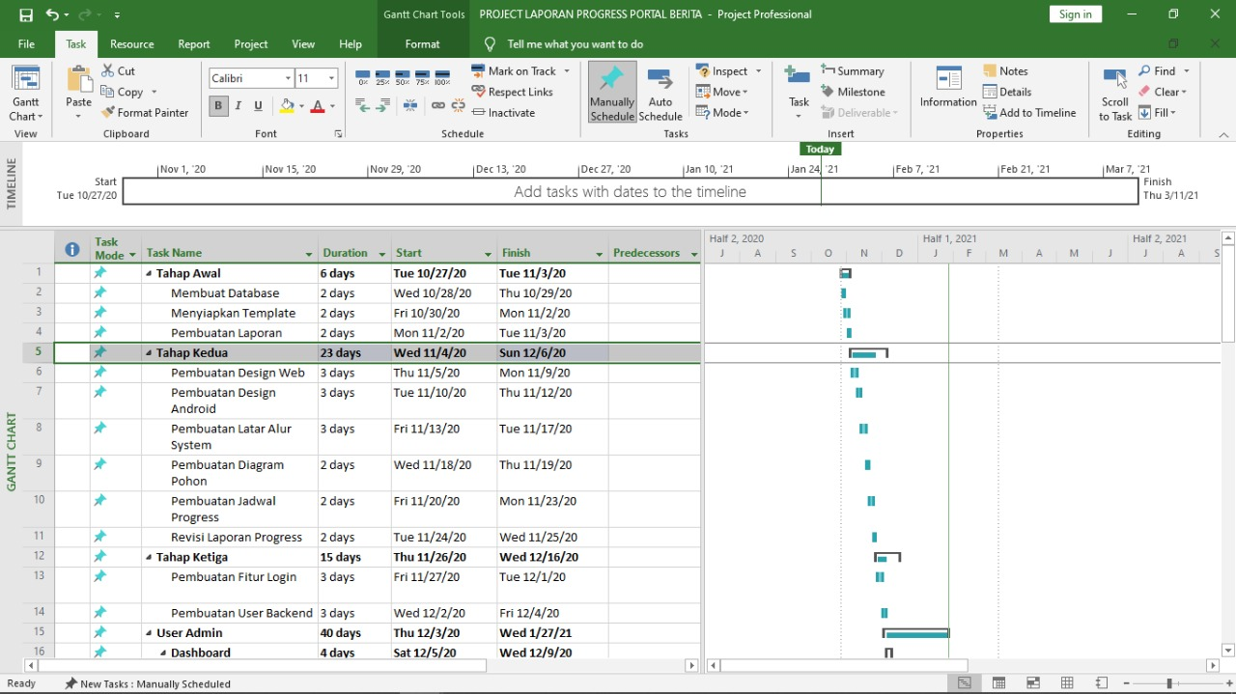

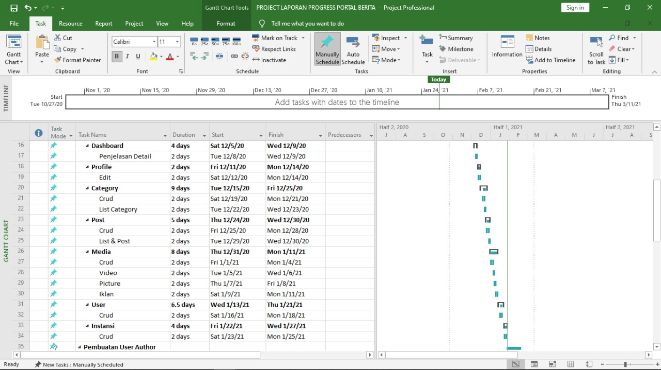

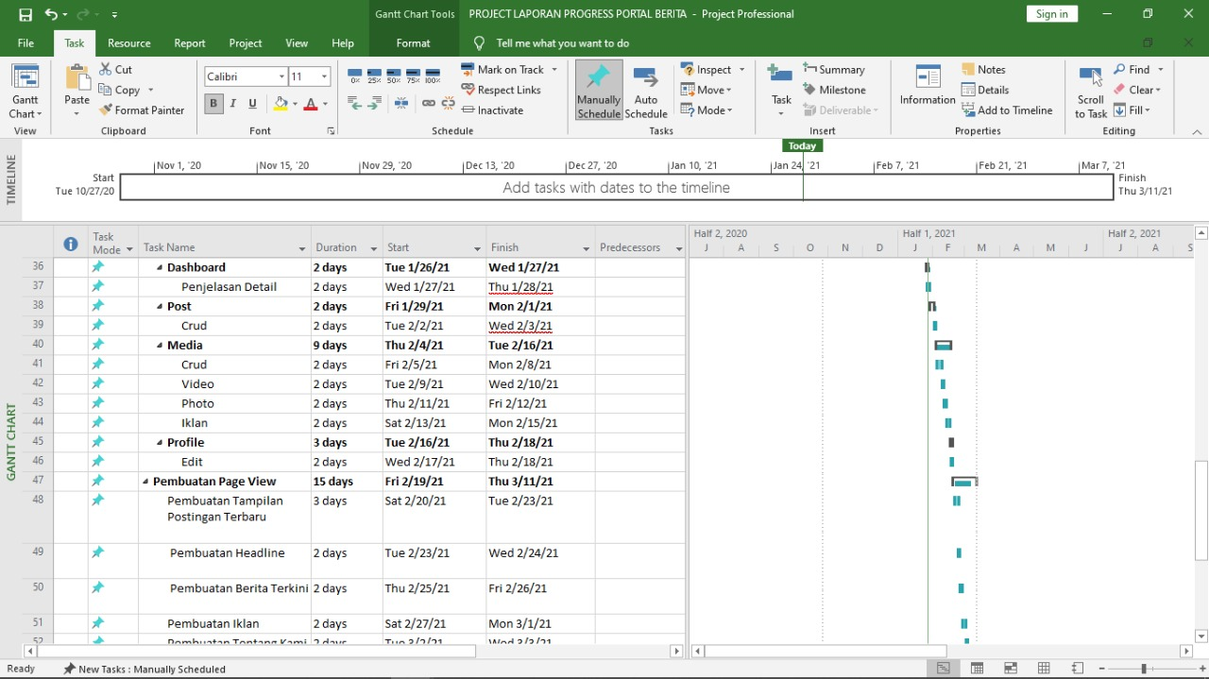

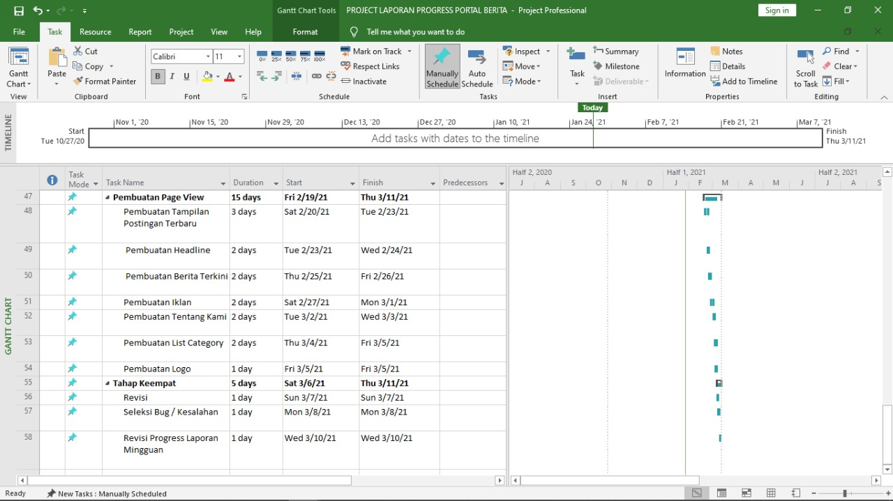

Gambar 3.5. Jadwal Proyek

**BAB IV**

# BAB IV PENUTUP

## Kesimpulan

Aplikasi Portal Berita ini dapat diartikan sebagai informasi fakta secara realtime yang berfungsi untuk memberi tahu kepada masyarakat kabar berita hari ini. Aplikasi ini dibuat menggunakan framework laravel 7.0 dan menggunakan software android studio.

## Saran

Penulis berharap aplikasi ini dapat digunakan dalam waktu yang berkepanjangan dan dapat dikembangkan menjadi lebih baik lagi.

Demikian proposal ini kami ajukan sebagai laporan. Kami mohon saran dan petunjuk dari kepala sekolah agar pelaksanaan kegiatan BDR dapat berlangsung dengan lancar dan sukses, amin.

Bandung, 29 Oktober 2020

**Mengetahui**

Ketua Sekretaris

(....................) (....................)

**Disetujui**

Kepala Sekolah Pembimbing

(.......................) (....................)